99年
西醫基層總額專業醫療服務品質報告



行政院衛生署
中央健康保險局
100年6月
目錄
壹、專業醫療服務品質指標項目及定義-------------------------------------------------------- | 2
貳、指標值監測結果-------------------------------------------------------------------------------- | 8
參、各分區業務組採行對策------------------------------------------------------------------------ | 26
肆、結論---------------------------------------------------------------------------------------------- | 35
附 表
指標2.1 各區同院所上呼吸道感染病人7日內複診率------------------------------------ | 37
指標2.2.1 各區跨院所降血壓藥物（口服）-不同處方用藥日數重複率---------------- | 38
指標2.2.2 各區跨院所降血脂藥物（口服）-不同處方用藥日數重複率----------------- | 39
指標2.2.3 各區跨院所降血糖藥物-不同處方用藥日數重複率---------------------------- | 40
指標2.2.4 各區跨院所抗精神分裂藥物-不同處方用藥日數重複率---------------------- | 41
指標2.2.5 各區跨院所抗憂鬱症藥物-不同處方用藥日數重複率------------------------- | 42
指標2.2.6 各區跨院所安眠鎮靜藥物-不同處方用藥日數重複率------------------------- | 43
指標2.2.7 各區同院所降血壓藥物（口服）-不同處方用藥日數重複率----------------- | 44
指標2.2.8 各區同院所降血脂藥物（口服）-不同處方用藥日數重複率----------------- | 45
指標2.2.9 各區同院所降血糖藥物-不同處方用藥日數重複率----------------------------- | 46
指標2.2.10 各區同院所抗精神分裂藥物-不同處方用藥日數重複率--------------------- | 47
指標2.2.11 各區同院所抗憂鬱症藥物-不同處方用藥日數重複率------------------------ | 48
指標2.2.12 各區同院所安眠鎮靜藥物-不同處方用藥日數重複率------------------------ | 49
指標2.3 各區門診平均每張處方箋開藥天數------------------------------------------------ | 50
指標2.4 各區慢性病開立慢性病連續處方箋百分比--------------------------------------- | 51
指標2.5 各區處方箋釋出率--------------------------------------------------------------------- | 52
指標2.5 各區門診注射劑使用率--------------------------------------------------------------- | 53
指標2.7 各區門診抗生素使用率--------------------------------------------------------------- | 54

專業醫療服務品質指標項目及定義
指標2.1：各區同院所上呼吸道感染病人7日內複診率
- 定義：
    - 資料範圍：每季，以亂數取得一個費用年月為資料範圍計算之上呼吸道感染（主診斷前三碼為'460', '462', '465', '487'）案件。
    - 公式說明：
分子：按院所、ID歸戶, 計算因上呼吸道感染於同一院所，二次就醫日期小於7日之人次。
分母：按院所、ID歸戶, 計算院所上呼吸道感染人次。
- 指標解讀：
- 屬負向指標。
- 監測值：≦17.13﹪。
指標2.2.1：各區跨院所降血壓藥物（口服）-不同處方用藥日數重複率
- 定義：
- 資料範圍：限定為西醫基層之降血壓藥物(口服)給藥案件（藥費不為0，或給藥天數不為0，或處方調劑方式為1、0、6其中一種）。
- 公式說明：
分子：同ID降血壓藥物(口服)重複用藥日數(排除08案件)。
分母：降血壓藥物(口服)之給藥日數。
降血壓藥物(口服)：ATC前三碼為C02、C03、C07、C08、C09。
- 指標解讀：屬負向指標，監測值≦9.18﹪。
指標2.2.2：各區跨院所降血脂藥物（口服）-不同處方用藥日數重複率
- 定義：
- 資料範圍：限定西醫基層之降血脂藥物(口服)給藥案件（藥費不為0，或給藥天數不為0，或處方調劑方式為1、0、6其中一種）。
- 公式說明：
分子：同ID降血脂藥物(口服)重複用藥日數(排除08案件)。
分母：降血脂藥物(口服)之給藥日數。
降血脂藥物(口服)：ATC前三碼為 C10。
- 指標解讀：屬負向指標，監測值≦3.17﹪。
指標2.2.3：各區跨院所降血糖藥物-不同處方用藥日數重複率
- 定義：
- 資料範圍：限定為西醫基層之降血糖藥物(不分口服及注射)給藥案件（藥費不為0，或給藥天數不為0，或處方調劑方式為1、0、6其中一種）。
- 公式說明：
分子：同ID降血糖藥物(不分口服及注射)重複用藥日數(排除08案件)。
分母：降血糖藥物(不分口服及注射)之給藥日數。
降血糖藥物(不分口服及注射)：ATC前三碼為 A10。
- 指標解讀：屬負向指標，監測值≦6.03﹪。
指標2.2.4：各區跨院所抗精神分裂藥物-不同處方用藥日數重複率
- 定義：
- 資料範圍：限定為西醫基層之精神分裂藥物給藥案件（藥費不為0，或給藥天數不為0，或處方調劑方式為1、0、6其中一種）。
- 公式說明：
分子：同ID精神分裂藥物重複用藥日數(排除08案件)。
分母：精神分裂藥物之給藥日數。
精神分裂藥物：ATC前四碼為N05A。
- 指標解讀：屬負向指標，監測值≦4.33﹪。
指標2.2.5：各區跨院所抗憂鬱症藥物-不同處方用藥日數重複率
- 定義：
- 資料範圍：限定為西醫基層之憂鬱症藥物給藥案件（藥費不為0，或給藥天數不為0，或處方調劑方式為1、0、6其中一種）。
- 公式說明：
分子：同ID憂鬱症藥物重複用藥日數(排除08案件)。
分母：憂鬱症藥物之給藥日數。
憂鬱症藥物：ATC前四碼為N06A。
- 指標解讀：屬負向指標，監測值≦8.44﹪。
指標2.2.6：各區跨院所安眠鎮靜藥物-不同處方用藥日數重複率
- 定義：
- 資料範圍：限定為西醫基層之安眠鎮靜藥物給藥案件（藥費不為0，或給藥天數不為0，或處方調劑方式為1、0、6其中一種）。
- 公式說明：
分子：同ID安眠鎮靜藥物重複用藥日數(排除08案件)。
分母：安眠鎮靜藥物之給藥日數。
安眠鎮靜藥物：ATC前四碼為N05B、N05C。
- 指標解讀：屬負向指標，監測值≦14.96﹪。
指標2.2.7：各區同院所降血壓藥物（口服）-不同處方用藥日數重複率
- 定義：
- 資料範圍：限定為西醫基層之降血壓藥物(口服)給藥案件（藥費不為0，或給藥天數不為0，或處方調劑方式為1、0、6其中一種）。
- 公式說明：
分子：同院所、同ID降血壓藥物(口服)重複用藥日數(排除08案件)。
分母：降血壓藥物(口服)之給藥日數。
降血壓藥物(口服)：ATC前三碼為C02、C03、C07、C08、C09。
- 指標解讀：屬負向指標，監測值≦9.18﹪。
指標2.2.8：各區同院所降血脂藥物（口服）-不同處方用藥日數重複率
- 定義：
- 資料範圍：限定西醫基層之降血脂藥物(口服)給藥案件（藥費不為0，或給藥天數不為0，或處方調劑方式為1、0、6其中一種）。
- 公式說明：
分子：同院所、同ID降血脂藥物(口服)重複用藥日數(排除08案件)。
分母：降血脂藥物(口服)之給藥日數。
降血脂藥物(口服)：ATC前三碼為 C10。
- 指標解讀：屬負向指標，監測值≦3.17﹪。
指標2.2.9：各區同院所降血糖藥物-不同處方用藥日數重複率
- 定義：
- 資料範圍：限定為西醫基層之降血糖藥物(不分口服及注射)給藥案件（藥費不為0，或給藥天數不為0，或處方調劑方式為1、0、6其中一種）。
- 公式說明：
分子：同院所、同ID降血糖藥物(不分口服及注射)重複用藥日數(排除08案件)。
分母：降血糖藥物(不分口服及注射)之給藥日數。
降血糖藥物(不分口服及注射)：ATC前三碼為 A10。
- 指標解讀：屬負向指標，監測值≦6.03﹪。
指標2.2.10：各區同院所抗精神分裂藥物-不同處方用藥日數重複率
- 定義：
- 資料範圍：限定為西醫基層之精神分裂藥物給藥案件（藥費不為0，或給藥天數不為0，或處方調劑方式為1、0、6其中一種）。
- 公式說明：
分子：同院所、同ID精神分裂藥物重複用藥日數(排除08案件)。
分母：精神分裂藥物之給藥日數。
精神分裂藥物：ATC前四碼為N05A。
- 指標解讀：屬負向指標，監測值≦4.33﹪。
指標2.2.11：各區同院所抗憂鬱症藥物-不同處方用藥日數重複率
- 定義：
- 資料範圍：限定為西醫基層之憂鬱症藥物給藥案件（藥費不為0，或給藥天數不為0，或處方調劑方式為1、0、6其中一種）。
- 公式說明：
分子：同院所、同ID憂鬱症藥物重複用藥日數(排除08案件)。
分母：憂鬱症藥物之給藥日數。
憂鬱症藥物：ATC前四碼為N06A。
- 指標解讀：屬負向指標，監測值≦8.44﹪。
指標2.2.12：各區同院所安眠鎮靜藥物-不同處方用藥日數重複率
- 定義：
- 資料範圍：限定為西醫基層之安眠鎮靜藥物給藥案件（藥費不為0，或給藥天數不為0，或處方調劑方式為1、0、6其中一種）。
- 公式說明：
分子：同院所、同ID安眠鎮靜藥物重複用藥日數(排除08案件)。
分母：安眠鎮靜藥物之給藥日數。
安眠鎮靜藥物：ATC前四碼為N05B、N05C。
- 指標解讀：屬負向指標，監測值≦14.96﹪。
指標2.3：各區門診平均每張處方箋開藥天數
  - 定義：
- 資料範圍：每季所有屬西醫基層總額之門診給藥案件（藥費不為0，或給藥天數不為0，或處方調劑方式為1、0、6其中一種）。
- 公式說明：
分子：給藥案件之給藥日份加總。
分母：給藥案件數。
二、指標解讀：屬正向指標，監測值≧4.46。
指標2.4：各區慢性病開立慢性病連續處方箋百分比
- 定義：
- 資料範圍：每季所有屬西醫基層總額之門診給藥案件（藥費不為0，或給藥天數不為0，或處方調劑方式為1、0、6其中一種）。
- 公式說明：
分子：開立慢性病連續處方箋（案件分類=02、04、08且給藥日份>= 21）的案件數。
分母：慢性病給藥案件數（案件分類=02、04、08）。
二、指標解讀：屬正向指標，監測值≧61.6﹪
指標2.5：各區處方箋釋出率
- 定義：
- 資料範圍：每季所有屬西醫基層總額之門診給藥案件（藥費不為0，或給藥天數不為0，或處方調劑方式為1、0、6其中一種）。
- 公式說明：
分子：處方調劑方式「1」的案件數。
分母：給藥案件數。
二、指標解讀：屬正向指標，監測值≧25﹪。
指標2.6：各區門診注射劑使用率
- 定義：
- 資料範圍：每季所有屬西醫基層總額之門診給藥案件（藥費不為0，或給藥天數不為0，或處方調劑方式為1、0、6其中一種）。
- 公式說明：
分子：給藥案件之針劑藥品（醫令代碼為10碼, 且第8碼為「2」）案件數。
分母：給藥案件數。
針劑藥品－（醫令代碼為10碼, 且第8碼為「2」）案件數，但排除門診化療注射劑、急診注射劑及流感疫苗及依全民健康保險藥品給付規定通則，經醫師指導使用方法後，得由病人攜回注射之藥品，及外傷緊處置使用之破傷風類毒素注射劑(排除門診化療:醫令代碼為37005B,37031B~ 37041B；急診: 案件分類代碼為02碼；流感疫苗：案件分類代碼為D2碼)。
二、指標解讀：屬負向指標，監測值≦6﹪。
指標2.7：各區門診抗生素使用率
- 定義：
- 資料範圍：每季所有屬西醫基層總額之門診給藥案件（藥費不為0，或給藥天數不為0，或處方調劑方式為1、0、6其中一種）。
- 公式說明：
分子：給藥案件之抗生素藥品（醫令代碼為10碼, 且藥理分類前 4 碼0812）案件數。
分母：給藥案件數。
二、指標解讀：屬負向指標，監測值≦16﹪。

指標值監測結果
指標2.1：各區同院所上呼吸道感染病人7日內複診率
一、整體趨勢變化：
上呼吸道感染7日內複診率， 99年全年14.76﹪，較98年16.25﹪降低，但99年全年低於監測值（17.13﹪）。

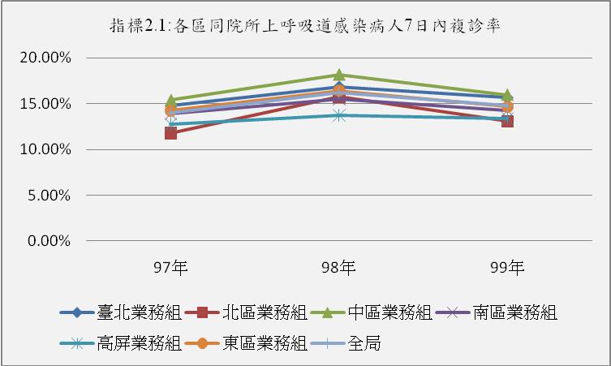

二、分區別比較：
99年各分區複診率皆呈現較98年大幅降低。

年度 | 臺北業務組 | 北區業務組 | 中區業務組 | 南區業務組 | 高屏業務組 | 東區業務組 | 全局
97年 | 14.79% | 11.80% | 15.38% | 13.91% | 12.74% | 14.24% | 14.00%
98年 | 16.88% | 15.74% | 18.21% | 15.48% | 13.71% | 16.42% | 16.25%
99年 | 15.67% | 13.07% | 15.99% | 14.27% | 13.39% | 14.67% | 14.76%

指標2.2.1：各區跨院所降血壓藥物（口服）-不同處方用藥日數重複率
一、整體趨勢變化：
99年全年3.58%，較98年3.79﹪低，97~99年持續呈現下降趨勢。99年全年低於監測值（9.18﹪）。
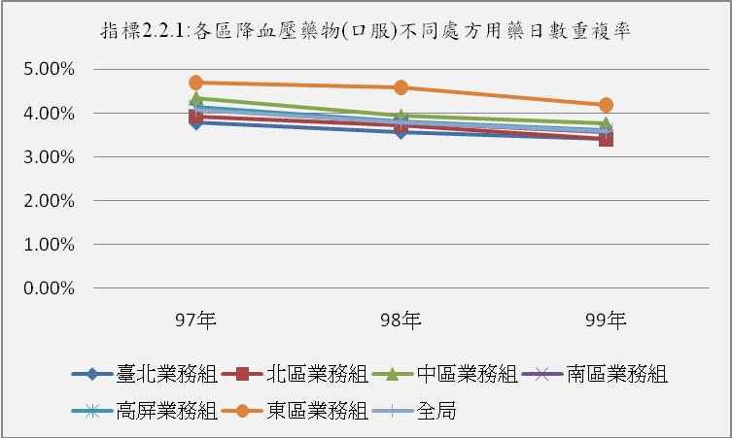
二、分區別比較：
99年全年各區皆低於監測值且較98年呈現下降趨勢。
年度 | 臺北業務組 | 北區業務組 | 中區業務組 | 南區業務組 | 高屏業務組 | 東區業務組 | 全局
97年 | 3.78% | 3.93% | 4.35% | 4.10% | 4.14% | 4.70% | 4.08%
98年 | 3.57% | 3.73% | 3.94% | 3.79% | 3.82% | 4.59% | 3.79%
99年 | 3.41% | 3.41% | 3.77% | 3.56% | 3.62% | 4.19% | 3.58%

指標2.2.2：各區跨院所降血脂藥物（口服）-不同處方用藥日數重複率
一、整體趨勢變化：
99年全年1.18﹪，較98年1.26﹪為低，97~99年呈現下降趨勢。99年全年低於監測值（3.17﹪）。
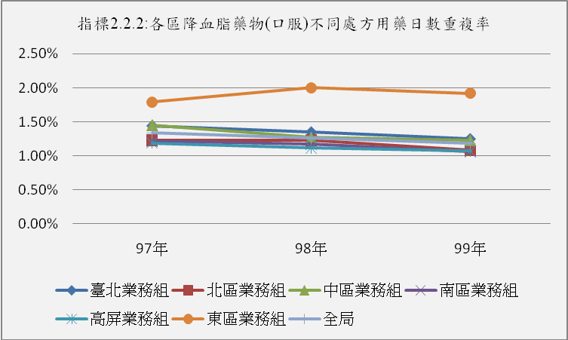

二、分區別比較：
99年全年各區皆低於監測值，較98年呈穩定下降趨勢。
年度 | 臺北業務組 | 北區業務組 | 中區業務組 | 南區業務組 | 高屏業務組 | 東區業務組 | 全局
97年 | 1.44% | 1.23% | 1.45% | 1.22% | 1.19% | 1.79% | 1.34%
98年 | 1.35% | 1.23% | 1.27% | 1.17% | 1.12% | 2.00% | 1.26%
99年 | 1.25% | 1.08% | 1.23% | 1.06% | 1.07% | 1.92% | 1.18%

指標2.2.3：各區跨院所降血糖藥物-不同處方用藥日數重複率
一、整體趨勢變化：
99年全年2.20﹪，較98年2.41%為低，本項指標97~99年呈現下降趨勢。99年全年低於監測值（6.03﹪）。
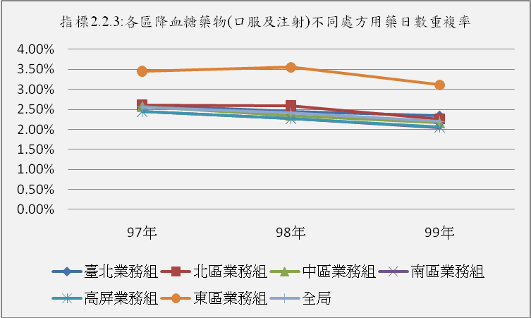

二、分區別比較：
99年全年各區皆低於監測值；且呈現下降趨勢。
年度 | 臺北業務組 | 北區業務組 | 中區業務組 | 南區業務組 | 高屏業務組 | 東區業務組 | 全局
97年 | 2.60% | 2.61% | 2.57% | 2.45% | 2.45% | 3.45% | 2.56%
98年 | 2.45% | 2.59% | 2.35% | 2.27% | 2.27% | 3.55% | 2.41%
99年 | 2.34% | 2.26% | 2.16% | 2.05% | 2.06% | 3.11% | 2.20%

指標2.2.4：各區跨院所抗精神分裂藥物-不同處方用藥日數重複率
一、整體趨勢變化：
99年全年4.21﹪低於監測值(4.33%)。

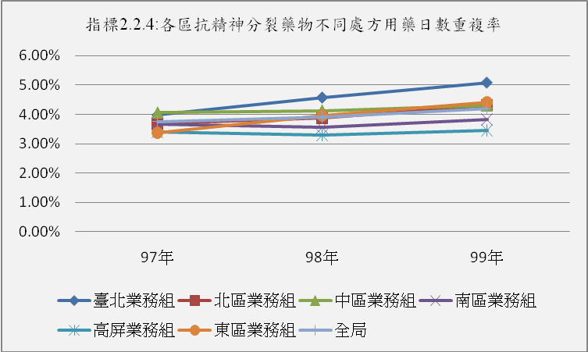

二、分區別比較：
99年全年除臺北、東區業務組高於監測值外，另4區低於監測值。
年度 | 臺北業務組 | 北區業務組 | 中區業務組 | 南區業務組 | 高屏業務組 | 東區業務組 | 全局
97年 | 3.98% | 3.69% | 4.06% | 3.67% | 3.40% | 3.37% | 3.76%
98年 | 4.58% | 3.88% | 4.13% | 3.55% | 3.30% | 3.96% | 3.90%
99年 | 5.09% | 4.30% | 4.30% | 3.83% | 3.46% | 4.41% | 4.21%

指標2.2.5：各區跨院所抗憂鬱症藥物-不同處方用藥日數重複率
一、整體趨勢變化：
99年全年5.08﹪，較98年略高，本項指標整體而言趨勢穩定。99年全年低於監測值（8.44﹪）。
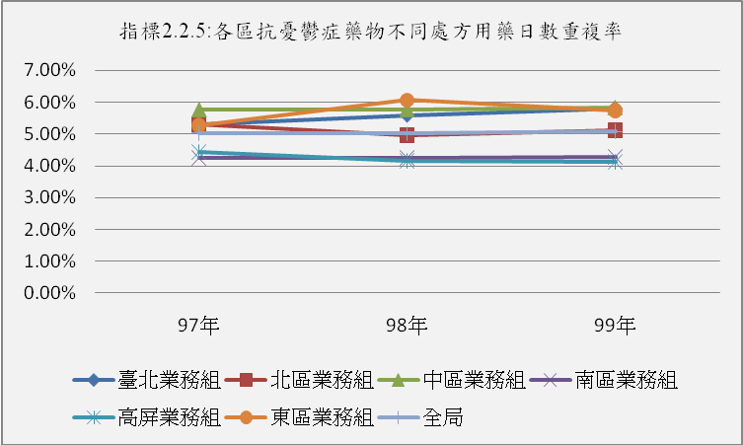

二、分區別比較：
99年全年各區皆低於監測值，呈現平穩趨勢。
年度 | 臺北業務組 | 北區業務組 | 中區業務組 | 南區業務組 | 高屏業務組 | 東區業務組 | 全局
97年 | 5.29% | 5.31% | 5.76% | 4.24% | 4.44% | 5.27% | 5.03%
98年 | 5.59% | 4.98% | 5.77% | 4.24% | 4.16% | 6.07% | 5.01%
99年 | 5.80% | 5.11% | 5.83% | 4.28% | 4.12% | 5.74% | 5.08%

指標2.2.6：各區跨院所安眠鎮靜藥物-不同處方用藥日數重複率
一、整體趨勢變化：
99年全年10.70%，較98年10.43%略高， 99年全年低於監測值（14.96﹪）。
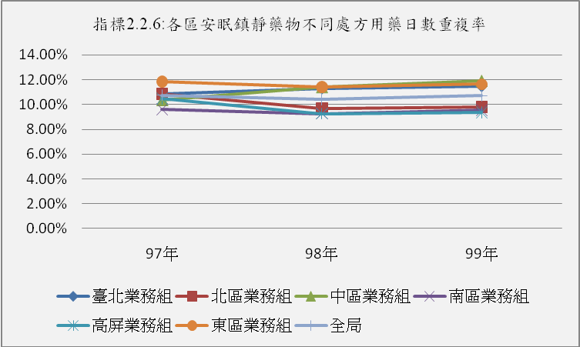
二、分區別比較：
99年全年各區皆低於監測值，較98年呈現小幅成長趨勢。
年度 | 臺北業務組 | 北區業務組 | 中區業務組 | 南區業務組 | 高屏業務組 | 東區業務組 | 全局
97年 | 10.84% | 10.86% | 10.37% | 9.63% | 10.47% | 11.84% | 10.75%
98年 | 11.29% | 9.67% | 11.40% | 9.26% | 9.26% | 11.43% | 10.43%
99年 | 11.46% | 9.81% | 11.90% | 9.55% | 9.36% | 11.64% | 10.70%

指標2.2.7：各區同院所降血壓藥物（口服）-不同處方用藥日數重複率
一、整體趨勢變化：
99年全年1.32%，較98年1.41﹪為低，本項指標97~99年持續呈下降趨勢。99年全年低於監測值（9.18﹪）。
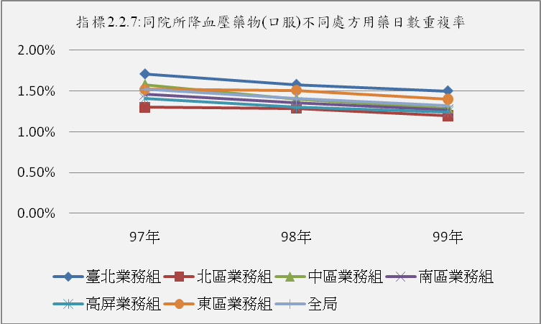

二、分區別比較：
99年全年各區皆低於監測值，且較98年呈現下降趨勢。
年度 | 臺北業務組 | 北區業務組 | 中區業務組 | 南區業務組 | 高屏業務組 | 東區業務組 | 全局
97年 | 1.71% | 1.30% | 1.58% | 1.46% | 1.41% | 1.52% | 1.52%
98年 | 1.58% | 1.29% | 1.40% | 1.36% | 1.30% | 1.51% | 1.41%
99年 | 1.50% | 1.20% | 1.29% | 1.27% | 1.24% | 1.40% | 1.32%

指標2.2.8：各區同院所降血脂藥物（口服）-不同處方用藥日數重複率
一、整體趨勢變化：
99年全年0.78﹪，較98年0.85﹪為低，97~99年呈現逐年下降趨勢。99年全年低於監測值（3.17﹪）。
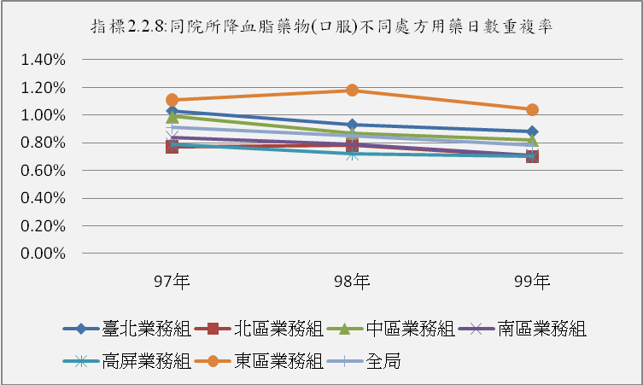

二、分區別比較：
99年全年各區皆低於監測值，且較98年呈現下降或平穩趨勢。

年度 | 臺北業務組 | 北區業務組 | 中區業務組 | 南區業務組 | 高屏業務組 | 東區業務組 | 全局
97年 | 1.03% | 0.77% | 0.99% | 0.84% | 0.79% | 1.11% | 0.91%
98年 | 0.93% | 0.78% | 0.87% | 0.79% | 0.72% | 1.18% | 0.85%
99年 | 0.88% | 0.70% | 0.82% | 0.71% | 0.70% | 1.04% | 0.78%

指標2.2.9：各區同院所降血糖藥物-不同處方用藥日數重複率
一、整體趨勢變化：
99年全年1.22﹪，較98年1.30﹪為低，97~99年呈現逐年下降趨勢。99年全年低於監測值（6.03﹪）。
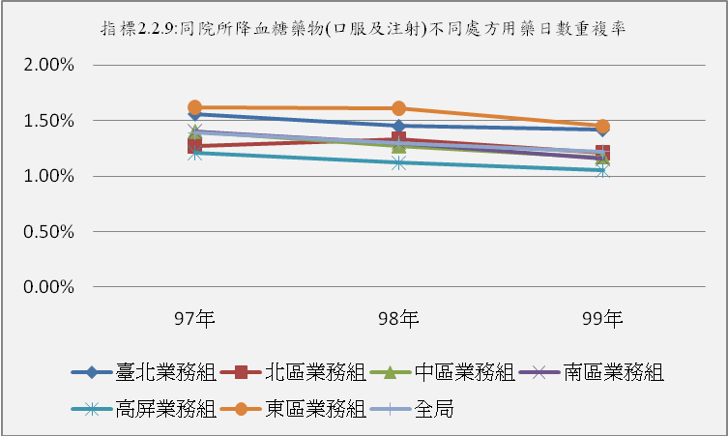

二、分區別比較：
99年全年各區皆低於監測值，且較98年呈現下降或平穩趨勢。
年度 | 臺北業務組 | 北區業務組 | 中區業務組 | 南區業務組 | 高屏業務組 | 東區業務組 | 全局
97年 | 1.56% | 1.27% | 1.40% | 1.40% | 1.21% | 1.62% | 1.39%
98年 | 1.45% | 1.33% | 1.27% | 1.30% | 1.12% | 1.61% | 1.30%
99年 | 1.42% | 1.21% | 1.17% | 1.16% | 1.05% | 1.45% | 1.22%

指標2.2.10：各區同院所抗精神分裂藥物-不同處方用藥日數重複率
一、整體趨勢變化：
99年全年1.76﹪，低於監測值（4.33﹪），惟97~99年全局值呈現微幅上升趨勢，本局將持續觀測後續趨勢變化。
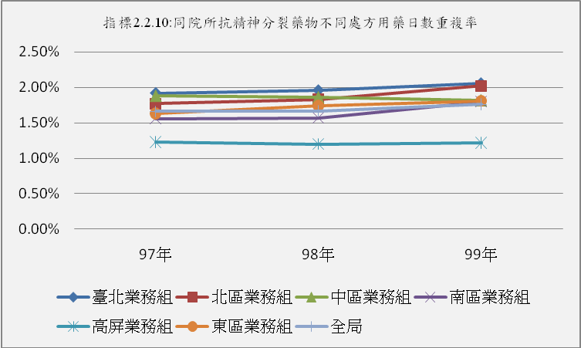

二、分區別比較：
99年全年各區皆低於監測值，惟除中區外，其餘5區較98年呈現微幅上升趨勢。
年度 | 臺北業務組 | 北區業務組 | 中區業務組 | 南區業務組 | 高屏業務組 | 東區業務組 | 全局
97年 | 1.92% | 1.77% | 1.88% | 1.56% | 1.23% | 1.63% | 1.66%
98年 | 1.96% | 1.83% | 1.86% | 1.57% | 1.20% | 1.74% | 1.67%
99年 | 2.06% | 2.02% | 1.82% | 1.80% | 1.22% | 1.81% | 1.76%

指標2.2.11：各區同院所抗憂鬱症藥物-不同處方用藥日數重複率

一、整體趨勢變化：
99年全年1.83%，低於監測值（8.44%）。與98年1.86%相當，整體呈現平穩趨勢。
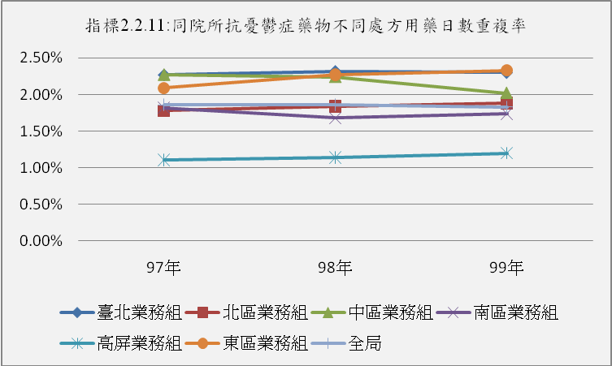

二、分區別比較：
99年全年各區皆低於監測值；各業務組皆較98年呈現持平趨勢。
年度 | 臺北業務組 | 北區業務組 | 中區業務組 | 南區業務組 | 高屏業務組 | 東區業務組 | 全局
97年 | 2.27% | 1.78% | 2.27% | 1.82% | 1.11% | 2.09% | 1.86%
98年 | 2.32% | 1.84% | 2.24% | 1.68% | 1.14% | 2.27% | 1.86%
99年 | 2.30% | 1.88% | 2.02% | 1.74% | 1.20% | 2.33% | 1.83%

指標2.2.12：各區同院所安眠鎮靜藥物-不同處方用藥日數重複率
一、整體趨勢變化：
99年全年2.31%，低於監測值（14.96%），惟較98年2.26%微幅成長，整體及各分區均呈現穩定趨勢。
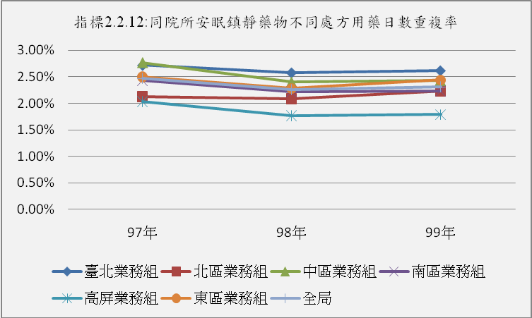

二、分區別比較：
99年全年各區皆低於監測值，惟較98年呈現小幅成長趨勢。

年度 | 臺北業務組 | 北區業務組 | 中區業務組 | 南區業務組 | 高屏業務組 | 東區業務組 | 全局
97年 | 2.72% | 2.13% | 2.77% | 2.43% | 2.03% | 2.50% | 2.47%
98年 | 2.58% | 2.09% | 2.40% | 2.22% | 1.77% | 2.28% | 2.26%
99年 | 2.62% | 2.23% | 2.43% | 2.23% | 1.79% | 2.44% | 2.31%

指標2.3：各區門診平均每張處方箋開藥天數
一、整體趨勢變化：
99年全年5.84天，較98年5.7天為高，全區皆呈現上升趨勢。本項指標為正向指標，99年全年高於監測值（4.46天）。
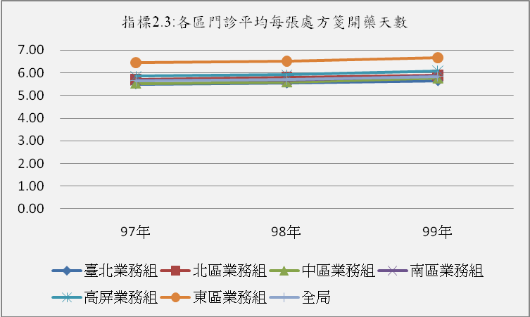

- 分區別比較：
99年全年各區皆高於監測值，且較98年呈現上升趨勢。

年度 | 臺北業務組 | 北區業務組 | 中區業務組 | 南區業務組 | 高屏業務組 | 東區業務組 | 全局
97年 | 5.50 | 5.71 | 5.53 | 5.68 | 5.85 | 6.46 | 5.65
98年 | 5.54 | 5.80 | 5.59 | 5.69 | 5.91 | 6.51 | 5.70
99年 | 5.64 | 5.90 | 5.76 | 5.86 | 6.09 | 6.66 | 5.84

指標2.4：各區慢性病開立慢性病連續處方箋百分比
一、整體趨勢變化：
99年全年70.76%，較98年69.62%高，呈持續微幅上升趨勢。本項指標為正向指標，99年全年高於監測值（61.6%）。
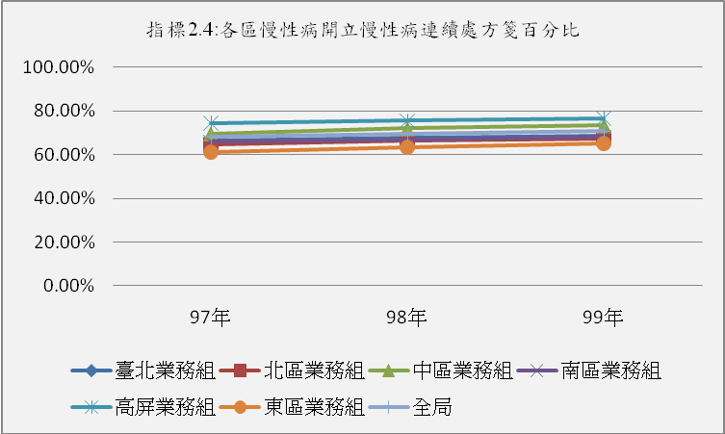

二、分區別比較：
99年全年各區皆高於監測值，且較98年呈現上升趨勢。

年度 | 臺北業務組 | 北區業務組 | 中區業務組 | 南區業務組 | 高屏業務組 | 東區業務組 | 全局
97年 | 66.59% | 64.63% | 69.65% | 65.90% | 74.52% | 61.30% | 68.07%
98年 | 67.94% | 66.51% | 72.03% | 66.95% | 75.57% | 63.52% | 69.62%
99年 | 68.90% | 67.54% | 73.35% | 68.07% | 76.61% | 65.30% | 70.76%

指標2.5：各區處方箋釋出率

一、整體趨勢變化：
99年全年30.05%，較98年30.22%低，但仍高於監測值(25%)。本項監控指標整體趨勢雖尚屬穩定，但全區及各分區業務組均有持續微幅下降情形，本項指標為正向指標，本局將持續監測趨勢變化。

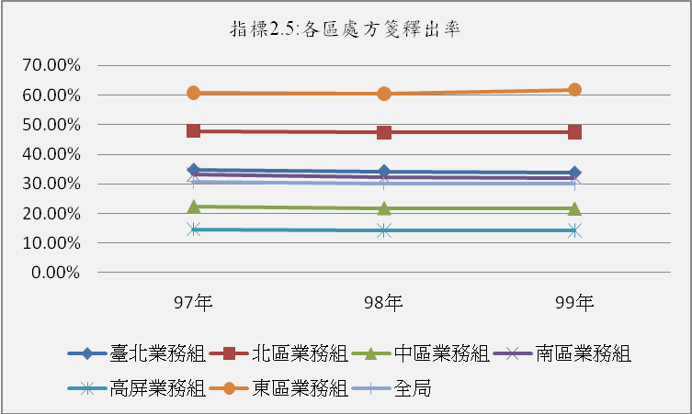

二、分區別比較：
99年全年除臺北、北區、南區及東區業務組高於監測值範圍外，中區及高屏區低於監測值；另各分區皆較98年呈現下降趨勢。
年度 | 臺北業務組 | 北區業務組 | 中區業務組 | 南區業務組 | 高屏業務組 | 東區業務組 | 全局
97年 | 34.64% | 47.88% | 22.35% | 33.15% | 14.69% | 60.79% | 30.73%
98年 | 34.21% | 47.31% | 21.80% | 32.13% | 14.27% | 60.46% | 30.22%
99年 | 33.70% | 47.39% | 21.62% | 32.06% | 14.19% | 61.84% | 30.05%

指標2.6：各區門診注射劑使用率
一、整體趨勢變化：
99年全年0.83%，較98年0.87%低，本項指標全區及各分區業務組均持續下降情形。99年全年低於監測值（6%）。
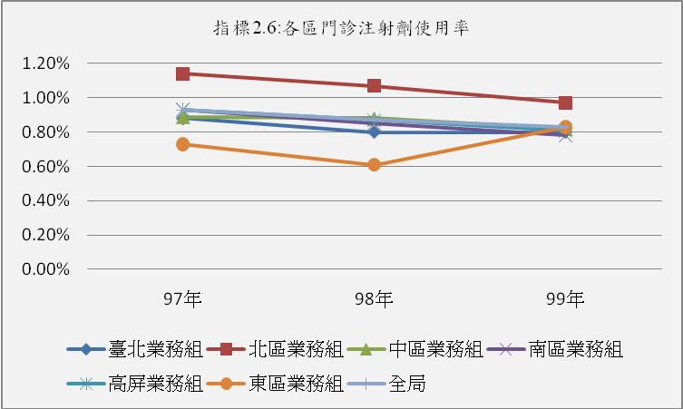

二、分區別比較：
99年全年各區皆低於監測值，且除台北及東區外，其餘4區較98年呈現下降趨勢。
年度 | 臺北業務組 | 北區業務組 | 中區業務組 | 南區業務組 | 高屏業務組 | 東區業務組 | 全局
97年 | 0.88% | 1.14% | 0.89% | 0.93% | 0.93% | 0.73% | 0.93%
98年 | 0.80% | 1.07% | 0.88% | 0.85% | 0.87% | 0.61% | 0.87%
99年 | 0.80% | 0.98% | 0.82% | 0.78% | 0.81% | 0.83% | 0.83%

指標2.7：門診抗生素使用率
一、整體趨勢變化：
99年全年11.02%，較98年10.83%略高，本項指標整體呈微幅成長趨勢。99年全年低於監測值（16%）。
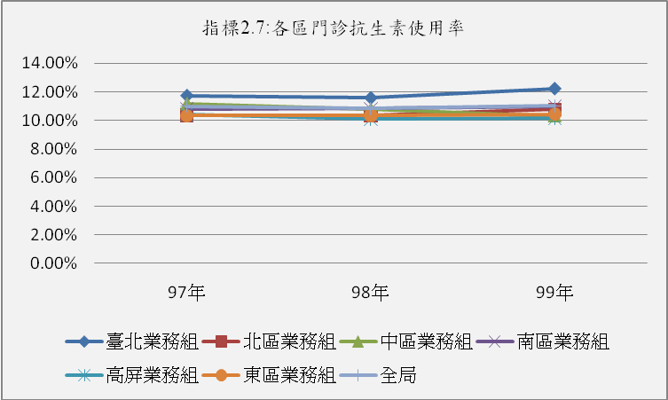

二、分區別比較：
99年全年各區皆低於監測值，除中區外，其餘5區較98年呈現微幅成長趨勢。
年度 | 臺北業務組 | 北區業務組 | 中區業務組 | 南區業務組 | 高屏業務組 | 東區業務組 | 全局
97年 | 11.74% | 10.36% | 11.19% | 10.79% | 10.42% | 10.34% | 11.01%
98年 | 11.58% | 10.37% | 10.78% | 10.83% | 10.08% | 10.36% | 10.83%
99年 | 12.23% | 10.77% | 10.32% | 10.99% | 10.18% | 10.45% | 11.02%

參、 99年全年監測結果及分區業務組採行對策

- 99年全年監測結果：

指標名稱 | 指標  正負向 | 變化趨勢 | 相關說明
各區同院所上呼吸道感染病人7日內複診率（指標2.1） | 負向 | 下降  ○ | 99各分區複診率較98年略為下降，但整體均低於監測值。
各區跨院所降血壓藥物（口服）不同處方用藥日數重複率（指標2.2.1） | 負向 | 下降  ○ | 99年全年各區皆低於監測值且較98年呈現下降趨勢。
各區跨院所降血脂藥物（口服）不同處方用藥日數重複率（指標2.2.2） | 負向 | 下降  ○ | 99年全年各區皆低於監測值且較98年呈現下降趨勢。
各區跨院所降血糖藥物（口服及注射）不同處方用藥日數重複率（指標2.2.3） | 負向 | 下降  ○ | 99年全年各區皆低於監測值且較98年呈現下降趨勢。
各區跨院所抗精神分裂藥物不同處方用藥日數重複率（指標2.2.4） | 負向 | 上升  △ | 99年全年除臺北、東區略高於監測值，整體仍低於監測值。
各區跨院所抗憂鬱症藥物不同處方用藥日數重複率（指標2.2.5） | 負向 | 上升  ○ | 99年全年各區皆低於監測值。
各區跨院所安眠鎮靜藥物不同處方用藥日數重複率（指標2.2.6） | 負向 | 上升  ○ | 99年全年各區皆低於監測值。
各區同院所降血壓藥物（口服）不同處方用藥日數重複率（指標2.2.7） | 負向 | 下降  ○ | 99年全年各區皆低於監測值，且較98年呈現下降趨勢。
各區同院所降血脂藥物（口服）不同處方用藥日數重複率（指標2.2.8） | 負向 | 下降  ○ | 99年全年各區皆低於監測值，且較98年呈現下降趨勢。
各區同院所降血糖藥物（口服及注射）不同處方用藥日數重複率（指標2.2.9） | 負向 | 下降  ○ | 99年全年各區皆低於監測值，且較98年呈現下降趨勢。
各區同院所抗精神分裂藥物不同處方用藥日數重複率（指標2.2.10） | 負向 | 上升  ○ | 99年全年各區皆低於監測值，全局值較前一年微幅上升。
各區同院所抗憂鬱症藥物不同處方用藥日數重複率（指標2.2.11） | 負向 | 下降  ○ | 99年全年各區皆低於監測值，且較98年呈現下降趨勢。。
各區同院所安眠鎮靜藥物不同處方用藥日數重複率（指標2.2.12） | 負向 | 上升  ○ | 99年全年各區皆低於監測值，全局數值較前一年微幅升高。
門診平均每張處方箋開藥天數（指標2.3） | 正向 | 上升  ○ | 99年全年各區皆高於監測值，且較98年呈現上升趨勢。
各區慢性病開立慢性病連續處方箋百分比（指標2.4） | 正向 | 上升  ○ | 99年全年各區皆高於監測值，且較98年呈現上升趨勢。
各區處方箋釋出率（指標2.5） | 正向 | 下降  △ | 99年全年除臺北、北區、南區及東區業務組高於監測值外，中區及高屏區低於監測值且較98年呈現下降趨勢。
各區門診注射劑使用率（指標2.6） | 負向 | 下降  ○ | 99年全年各區皆低於監測值，除台北及東區外，其餘4區較98年呈現下降趨勢。
門診抗生素使用率（指標2.7） | 負向 | 上升  ○ | 99年全年各區皆低於監測值，且除中區外其餘5區較98年呈現上升趨勢。
註：「○」表該項專業醫療服務品質指標值符合監測範圍
「●」表該項專業醫療服務品質指標值超出監測範圍
「△」表該項專業醫療服務品質，整體而言符合監測範圍，但有部分分區未符合監測範圍。
- 各分區業務組採行對策
指標名稱 | 各分局採行對策
指標2.2.4：  各區抗精神分裂藥物不同處方用藥日數重複率  指標2.2.5：  各區跨院所抗憂鬱症藥物不同處方用藥日數重複率  指標2.2.7：  各區同院所降血壓藥物（口服）不同處方用藥日數重複率  指標2.2.8：  各區同院所降血脂藥物（口服）不同處方用藥日數重複率  指標2.2.9：各區同院所降血糖藥物（口服及注射）不同處方用藥日數重複率  指標2.2.10：各區同院所抗精神分裂藥物不同處方用藥日數重複率  指標2.2.11：各區同院所抗憂鬱症藥物不同處方用藥日數重複率  指標2.2.12：各區同院所安眠鎮靜藥物不同處方用藥日數重複率  指標2.5：處方箋釋出率 | 臺北業務組:  對策:  - 99年5月31日回饋98全年，跨院所使用抗精神分裂藥物，且重複日數偏高個案名單，請院所醫師依專業判斷，協助輔導正確就醫，避免重複用藥。  - 99年9月17日回饋99年1-6月誇院所使用抗精神分裂藥物，且重複日數偏高個案名單，請院所醫師依專業判斷，協助輔導正確就醫，開藥前確實查詢健保IC卡之就醫紀錄，避免重複用藥。  - 99年9月28日針對99年1-6月同院所抗精神分裂藥物用藥日數偏高個案（20個案）進行立意抽審，審查結果核減16個案(占80%)，核扣約19萬點。  - 100年4月（費用年月）起，針對99年抗精神分裂藥物用藥日數重複率偏高，且抗精神分裂藥物重複用藥日數偏高院所，列入重點管理，採隨機抽審3個月。  - 本業務組針對本項指標偏高院所，進行檔案分析結果發現，部分個案重複用藥日數偏高，係因同處方開立多項藥品，給藥日份(DRUG_DAYS)28-30天，惟抗精神分裂藥物僅給短天期藥物，實際重複日數多在7日內，屬合理之範圍，對此現象總局已採納本分區建議，自100年(費用年月)起，修訂相關指標資料擷取定義。  北區業務組：  對策:  - 自費用年月99年6月起，針對精神分裂藥物、憂鬱症藥物 、安眠鎮靜藥物、降血壓藥物、降血脂藥物、降血糖藥物、治療骨鬆藥品次級預防等7項藥理分類藥品，開發西醫基層總額品質指標專業審查參考表，提供用藥日數重複、平均每日藥費及標示樣本等相關資料，供審查醫師參考。  - 提供99年第3季抗精神分裂重複用藥日數大於50日，且重復率高於監測值之院所名單，給西醫基層總額支付北區委員會，請其協助輔導。  - 每季於VPN網站，提供轄區西醫基層診所品質報告卡資料，供院所自主管理。  成效:  99年度本分區僅有99年第1季及第3季指標項目-各區抗精神分裂藥物不同處方用藥日數重複率，略高於監測值外，其餘各季各項指標均位在監測值內，另全年各項指標亦全數符合監測值。  東區業務組：  對策：  - 提東區西醫基層共管會議報告  - 請東區委員會加強會員對病患跨院所就醫用藥安全之輔導，並避免重複用藥。  中區業務組：  對策：  - 每月監測品質指標相關資料，定期於西醫基層總額共管會議提報分析結果，並公布於VPN分科管理專區供參。  - 請醫師公會協助宣導醫師於處方時，查詢健保IC卡登錄之資料，避免跨院所間重複用藥。  成效：  本項監控指標由至99年第1季6.61%至99年第4季降為5.72%。  中區業務組：  對策：  - 定期寄發「基層總額醫療專業服務品質指標回饋單」予指標表現異常診所，促請診所自我管理。  - 對於用藥日數重複率≧p90且重複用藥總用藥日數大於300天者之診所，立意抽審重複用藥個案。  成效：  - 本項指標值由98年1.40%至99年第4季降為1.24%。已有改善。  輔導家次38家，改善家次38家，改善率100%。  中區業務組：  對策：  - 定期寄發「基層總額醫療專業服務品質指標回饋單」予指標表現異常診所，促請診所自我管理。  - 對於用藥日數重複率≧p90且重複用藥總用藥日數大於300天者之診所，立意抽審重複用藥個案。  成效：  - 本項指標值由98年0.87%至99年第4季降為0.78%，已有改善。  - 輔導家次23家，改善家次23家，改善率100%。  中區業務組：  對策：  - 定期寄發「基層總額醫療專業服務品質指標回饋單」予指標表現異常診所，促請診所自我管理。  - 對於用藥日數重複率≧p90且重複用藥總用藥日數大於300天者之診所，立意抽審重複用藥個案。  成效：  - 本項指標值由98年1.94%至99年第4季降為1.10%，已有改善。  - 輔導家次17家，改善家次17家，改善率100%。  中區業務組：  對策：  - 定期寄發「基層總額醫療專業服務品質指標回饋單」予指標表現異常診所，促請診所自我管理。  - 對於用藥日數重複率≧p90且重複用藥總用藥日數大於300天者之診所，立意抽審重複用藥個案。  成效：  - 本項指標值由98年1.94%至99年第4季降為1.88%，已有改善。  - 輔導家次29家，改善家次29家，改善率100%。  中區業務組：  對策：  - 定期寄發「基層總額醫療專業服務品質指標回饋單」予指標表現異常診所，促請診所自我管理。  - 對於用藥日數重複率≧p90且重複用藥總用藥日數大於300天者之診所，立意抽審重複用藥個案。  成效：  - 本項指標值由98年2.33%至99年第4季降為1.94%，已有改善。  - 輔導家次17家，改善家次17家，改善率100%。  中區業務組：  對策：  - 定期寄發「基層總額醫療專業服務品質指標回饋單」予指標表現異常診所，促請診所自我管理。  - 對於用藥日數重複率≧p90且重複用藥總用藥日數大於300天者之診所，立意抽審重複用藥個案。  成效：  - 本項指標值由98年2.77%至99年第4季降為2.34%，已有改善。  - 輔導家次119家，改善家次119家，改善率100%。  中區業務組：  對策:  - 每月監測品質指標相關資料，定期於西醫基層總額共管會議提報分析結果，並公布於VPN分科管理專區供參。  - 針對申報醫師親自調劑比率＞10%、緊急調劑比率偏高之診所函請改善，並移請中區委員會協助輔導正確申報。  成效：  輔導家次3家，改善家次3家，改善率100%，惟因診所自聘藥事人員比率漸增（9812為65.7%至9912增為68.3%），對策成效較難彰顯。  高屏業務組:  對策:  - 本業務組西醫基層院所處方箋釋出率歷年來較其他分區低，主因為轄內76.8%診所自聘藥事人員。為提升處方箋釋出率，針對醫師兼藥師資格申報親自調劑者，輔導處方箋釋出，另持續追蹤輔導1.8公里無特約藥局之診所未聘藥事人員，應將處方箋釋出。  - 加強輔導偏遠地區未聘藥事人員自行申報調劑比率較高者將處方箋釋出。  - 每月監控澎湖縣馬公市診所處方箋釋出率(依衛生主管機關協商公告100年處方箋釋出率38%)。
肆、結論
- 指標2.2.1各區跨院所降血壓藥物（口服）、指標2.2.2降血脂藥物（口服）、指標2.2.3降血糖藥物（口服及注射）等三項不同處方用藥日數重複率，及指標2.2.7同院所之降血壓藥物（口服）、指標2.2.8降血脂藥物（口服）、指標2.2.9降血糖藥物（口服及注射）全區皆低於監測值範圍。
- 負向指標：
指標2.2.4抗精神分裂藥物，臺北、東區業務組高於監測值範圍、指標2.2.5、指標2.2.11抗憂鬱症藥物 、指標2.2.6安眠鎮靜藥物、指標2.2.12不同處方用藥日數重複率及指標2.6各區門診注射劑使用率，以上指標全區皆低於監測值範圍。
- 正向指標：
指標2.3各區門診平均每張處方箋開藥天數、指標2.4各區慢性病開立慢性病連續處方箋百分比，全區皆高於監測值。
指標2.5各區處方箋釋出率，除中區、高屏業務組低於監測值範圍，其餘皆高於監測值。
- 本局對有關用藥日數重複率之指標定義與資料擷取條件，已修訂採用醫療院所申報藥品品項別用藥日數(即醫令檔各品項之日數)及ATC藥理分類，以改善指標準確度(將於100年度使用)。

99年全年指標值較監測值比較表
指標  編號 | 指標名稱 | 臺北業務組 | 北區業務組 | 中區業務組 | 南區業務組 | 高屏業務組 | 東區業務組 | 全局
2.1 | 各區同院所上呼吸道感染病人7日內複診率 | < | < | < | < | < | < | <
2.2.1 | 各區跨院所降血壓藥物（口服）不同處方用藥日數重複率 | < | < | < | < | < | < | <
2.2.2 | 各區跨院所降血脂藥物（口服）不同處方用藥日數重複率 | < | < | < | < | < | < | <
2.2.3 | 各區跨院所降血糖藥物（口服及注射）不同處方用藥日數重複率 | < | < | < | < | < | < | <
2.2.4 | 各區跨院所抗精神分裂藥物不同處方用藥日數重複率 | > | < | < | < | < | > | <
2.2.5 | 各區跨院所抗憂鬱症藥物不同處方用藥日數重複率 | < | < | < | < | < | < | <
2.2.6 | 各區跨院所安眠鎮靜藥物不同處方用藥日數重複率 | < | < | < | < | < | < | <
2.2.7 | 各區同院所降血壓藥物（口服）不同處方用藥日數重複率 | < | < | < | < | < | < | <
2.2.8 | 各區同院所降血脂藥物（口服）不同處方用藥日數重複率 | < | < | < | < | < | < | <
2.2.9 | 各區同院所降血糖藥物（口服及注射）不同處方用藥日數重複率 | < | < | < | < | < | < | <
2.2.10 | 各區同院所抗精神分裂藥物不同處方用藥日數重複率 | < | < | < | < | < | < | <
2.2.11 | 各區同院所抗憂鬱症藥物不同處方用藥日數重複率 | < | < | < | < | < | < | <
2.2.12 | 各區同院所安眠鎮靜藥物不同處方用藥日數重複率 | < | < | < | < | < | < | <
2.3 | 門診平均每張處方箋開藥天數 | > | > | > | > | > | > | >
2.4 | 各區慢性病開立慢性病連續處方箋百分比 | > | > | > | > | > | > | >
2.5 | 各區處方箋釋出率 | > | > | < | > | < | > | >
2.6 | 各區門診注射劑使用率 | < | < | < | < | < | < | <
2.7 | 門診抗生素使用率 | < | < | < | < | < | < | <
【註】： ○表示在監測值範圍，>表示高於監測值範圍，
<表示低於監測值範圍

99年全年指標值較前一年升降比較表
指標  編號 | 指標名稱 | 臺北業務組 | 北區業務組 | 中區業務組 | 南區業務組 | 高屏業務組 | 東區業務組 | 全局
2.1 | 各區同院所上呼吸道感染病人7日內複診率 |  |  |  |  |  |  | 
2..2.1 | 各區跨院所降血壓藥物（口服）不同處方用藥日數重複率 |  |  |  |  |  |  | 
2.2.2 | 各區跨院所降血脂藥物（口服）不同處方用藥日數重複率 |  |  |  |  |  |  | 
2.2.3 | 各區跨院所降血糖藥物（口服及注射）不同處方用藥日數重複率 |  |  |  |  |  |  | 
2.2.4 | 各區跨院所抗精神分裂藥物不同處方用藥日數重複率 |  |  |  |  |  |  | 
2.2.5 | 各區跨院所抗憂鬱症藥物不同處方用藥日數重複率 |  |  |  |  |  |  | 
2.2.6 | 各區跨院所安眠鎮靜藥物不同處方用藥日數重複率 |  |  |  |  |  |  | 
2.2.7 | 各區同院所降血壓藥物（口服）不同處方用藥日數重複率 |  |  |  |  |  |  | 
2.2.8 | 各區同院所降血脂藥物（口服）不同處方用藥日數重複率 |  |  |  |  |  |  | 
2.2.9 | 各區同院所降血糖藥物（口服及注射）不同處方用藥日數重複率 |  |  |  |  |  |  | 
2.2.10 | 各區同院所抗精神分裂藥物不同處方用藥日數重複率 |  |  |  |  |  |  | 
2.2.11 | 各區同院所抗憂鬱症藥物不同處方用藥日數重複率 |  |  |  |  |  |  | 
2.2.12 | 各區同院所安眠鎮靜藥物不同處方用藥日數重複率 |  |  |  |  |  |  | 
2.3 | 門診平均每張處方箋開藥天數 |  |  |  |  |  |  | 
2.4 | 各區慢性病開立慢性病連續處方箋百分比 |  |  |  |  |  |  | 
2.5 | 各區處方箋釋出率 |  |  |  |  |  |  | 
2.6 | 各區門診注射劑使用率 | ⬄ |  |  |  |  |  | 
2.7 | 門診抗生素使用率 |  |  |  |  |  |  | 
【註1】：⬄表示與前期相當，表示較前期上升，表示較前期下降

附 表

